Дирофиляриоз.

Дирофиляриоз относится к геогельминтозам, поражающим преимущественно животных (собак, реже кошек), причем основной точкой приложения является сердечная мышца. Несмотря на зооспецифичность болезни, все больше встречаются случаи инвазии человека в силу наличия особого переносчика личинок от животных - комара. Данные о заболеваемости среди человека разнятся и очень низкие по причине низкой выявляемости, а также отсутствия официальной регистрации паразитоза.

Дирофиляриоз (Dirofilariasis) - паразитарное заболевание, поражающее преимущественно животных, но и встречающееся у человека, вызываемое личиночной стадией нитевидной нематоды рода Dirofilaria, характеризующееся поражением органов зрения, а также других органов и систем с преимущественно хроническим течением.

Актуальность проблемы дирофиляриоза состоит в постоянном присутствии облигатных источников болезни - животных - вблизи человека и его жилищ, широком распространении дирофилярий как у животных, так и в целом в природных условиях.

Впервые описание дирофиляриоза датировано 1855 годом, когда описано удаление червя из глаза больной девочки португальским доктором Лузитано Амато. Затем с определенной частотой описаны схожие случаи во Франции, в Италии. В России первый случай дирофиляриоза глаза описан в 1915 году в Екатеринодаре доктором и ученым Владыченским А.П. Уже с 1930 года основатель гельминтологической школы К.И. Скрябин и ученики вплотную занимались этой проблемой.

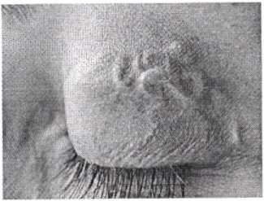

**Дирофиляриоз, верхнее веко**

Географически дирофиляриоз с определенной частотой встречается в Средней Азии, Грузии, Армении, Киргизии, Казахстане, Азербайджане, Украине. В РФ встречается достаточно редко, преимущественно в южных ее районах (Волгоградская область, Краснодарский край, Ростовская область, Астраханская область, и другие). Однако анализ заболеваемости последних лет показал, что определенная частота болезни присутствует и в областях с умеренным климатом (Московская область, Тульская, Рязанская области, Липецкая область, Урал, Сибирь, Башкортостан и другие). В среднем за один год регистрируется до 35-40 случаев дирофиляриоза на территории России, а в некоторых областях (например, Ростовской) - до 12 случаев в год.

Также заболевание с различной частотой регистрируется в Северной Америке, Бразилии, Индии, Австралии, на Африканском континенте, в Европе (Италия, Испания, Франция) Шри- Ланке, а также в Канаде, Японии. Самыми неблагополучными по дирофиляриозу считаются Иран и Греция.

Причины возникновения дирофиляриоза

Название болезни произошло от латинского «diro, filium», что означает «злая нить». Возбудитель у человека - личиночная стадия (микрофилярия) нитевидной нематоды (класс

Круглые черви) рода Dirofilaria, которая в организме человека не достигает половозрелой стадии (подробнее в цикле развития).

Выделяют несколько видов дирофилярий:

1. Dirofilaria repens, Dirofilaria immitis (паразитируют у собак и кошек),
2. Dirofilaria ursi (бурый медведь и амурский тигр),
3. Dirofilaria tenuis (еноты),
4. Dirofilaria subdermata (дикобразы),
5. Dirofilaria lutrae et spectans (бразильская и североамериканская выдры),
6. Dirofilaria striata (дикая американская кошка).

Подавляющее большинство случаев вызвано именно D.repens и D. Immitis, остальные же возбудители встречаются эпизодически.

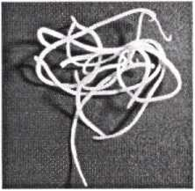

**Дирофилярии**

Половозрелая особь длиной до 30 см и шириной до 1,5 мм, нитевидной формы с зауженными концами. У самки имеются рот, пищевод, кишечник, нервное кольцо, вульва, яйцеводы, матка и яичники, у самца - сосочки и спикулы.

Личинки (или микрофилярии) же микроскопически малы - до 320 мкм длиной и до 7 мкм шириной, имеют нитевидный вид с тупым передним и заостренным задним концом. Однако в силу своего размера могут достигать с током крои и лимфы «самых отдаленных уголков человеческого организма».

Источник инфекции при дирофиляриозе - облигатный или обязательный источник - это домашние животные (собаки в большинстве, реже кошки - D.repens и D.immitis), единичные случаи болезни встречаются и среди диких животных. Пораженность городских собак различная от 3,5 до 30% в зависимости от региона.

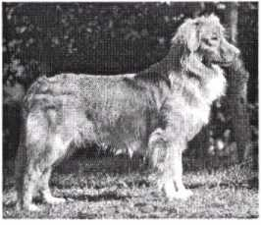

**Дирофшяриоз, источник инфекции - собаки**

Промежуточным хозяином являются комары рода Culex, Aedes, Anopheles - они переносят инвазивные личинки (микрофилярии) от животных друг другу, а также к человеку. Пораженность комаров личинками разная - от 2,5% (Anopheles) до 30% (Aedes). Не исключается и роль в передачи личинок и другим кровососущим насекомым - блохи, вши, слепни, клещи. Человек является случайным и нетипичным хозяином для личинок дирофилярий.

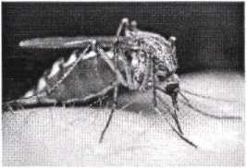

**Дирофиляриоз, переносчик инфекции - комары**

Механизм заражения человека - трансмиссивный (через укусы кровососущих насекомых - комаров и других), в результате чего личинки от животных попадают в организм человека. Восприимчивость человека всеобщая. Нет зависимости от возраста и пола, однако большинство пациентов в возрастной группе от 30 до 40 лет. Существует больший риск заражения в определенных группах людей, имеющих непосредственный контакт с переносчиками дирофиляриоза - комарами. В группу риска входят:

* рыбаки, охотники, огородники,
* владельцы животных (собаки и кошки),
* проживающие вблизи рек, озер, болот,
* любители туризма,
* работники лесхозов, рыбных хозяйств,

Существует сезонность наибольшего заражения личинками дирофилярий - весенне-летний период. Подъем же заболеваемости регистрируется двумя волнами: в апреле-мае и октябре- ноябре.

Цикл развитии дирофилярии

Половозрелая особь обитает в полости правого желудочка сердца, а также правого предсердия, легочной артерии, полых венах, бронхах животных. Дирофилярии выделяют в кровь большое количество личинок (микрофилярий-1). Личинки до 320 мкм длиной и до 7 мкм шириной, то есть микроскопически малы. Личинки могут с током крови и лимфы проникать в мелкие сосуды, в различные органы и ткани, а также передаваться от матери плоду. Именно из крови кровососущие переносчики комары и прочие насекомые заглатывают личинки при кровососании. В течение суток микрофилярии-1 находятся в кишечнике комара, а затем проникают в полости, где происходит их линька (микрофилярии-2), затем достигают нижней губы комара и дозревают до инвазивной стадии (микрофилярии-3). Длительность созревания в организме комара в среднем 17 дней. Затем комар присасывается или к коже животного, или к человеку и впрыскивает микрофилярий-3. В течение 90 дней личинки продолжают свое развитие в месте укуса (первичный аффект) - это в подкожно-жировой клетчатке, где еще дважды линяют, что в итоге приводит к образованию микрофилярии-5, В дальнейшем она попадает в кровь и разносится по организму, может оседать в органах и тканях (чаще это сердце, легочная артерия), где и созревают до половозрелой стадии еще в течение Зх месяцев. Таким образом, весь цикл развития длится до 8-ми месяцев. В крови хозяина микрофилярии могут циркулировать до Зх лет.

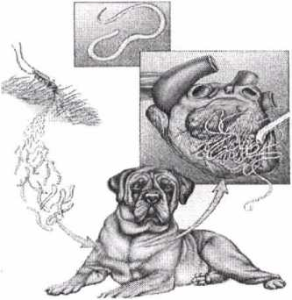

Патогенное действие дирофилярий на организм человека

Основное патогенное действие дирофилярий - первичный аффект (на месте укуса комара) - воспалительная реакция в виде изменений в подкожно-жировой клетчатке в виде уплотнений, воспалений, появления плотных образований до 4 см и более, сопровождаемых болью и кожным зудом.

Клинические симптомы дирофиляриоза

Инкубационный период (с момента инвазии до появления первых симптомов) продолжаться от 30 дней до нескольких лет и зависит от состояния иммунной системы человека.

Формы дирофиляриоза:

А) Кожная форма является достаточно часто встречаемой формой у человека. В месте внедрения личинки (оно совпадает с местом присасывания кровососущего насекомого) появляется мелкое уплотнение, болезненное на ощупь. Около половины больных жалуются на перемещение (миграцию) уплотнения самого паразита под кожей. То есть в течение суток уплотнение меняет место расположения на 10-30 см, причем на предыдущем месте оно полностью исчезает. При кожной форме пациенты жалуются на чувство ползания паразита, шевеления в различных участках тела, но всегда внутри самого узла, а также «фантомные»парестезии (мнимое ощущение мурашек по телу), что больше связано с неврозом.

б) Глазная форма является также одной из часто встречаемых у человека (50% всех случаев). Паразит локализуется под кожей век, иногда под конъюктивой глаза, реже в самом глазном яблоке. У пациента чувство инородного тела в глазу, отек и покраснение век, болезненность при совершении глазодвигательных движений, невозможность полностью поднять веки (блефароспазм), обильное слезотечение, зуд в области пораженного глаза. Местно - под кожей век появляется небольшое опухолевидное образование или узелок (гранулема), а при осмотре конъюктивы можно увидеть саму дирофилярию. При поражении глазного яблока возможно появление диплопии (раздвоения), экзофтальма (выпуклости глаза).

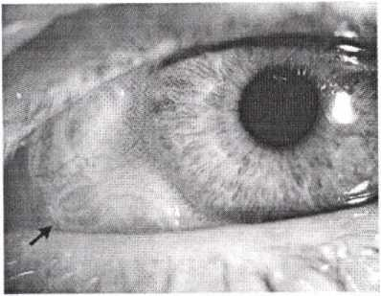

Дирофиляриоз, глазная форма

Диагностика дирофиляриоза

1. Первичная диагностика лирофиляриоза клинико-эпидемиологическая.

Обращать внимание стоит на пребывание пациента на эндемичной территории в период высокой активности комаров. Также важной информацией является сезонность: при короткой инкубации (до Зх месяцев с момента заражения) возникновение болезни в июне-июле или октябре-ноябре, а при длительной инкубации (до 8 мес) - возникновение болезни на следующий год после заражения.

Основную роль играют жалобы больных: появление подкожных узлов, которые в течение суток могут мигрировать на расстоянии 10-30 см, внутри которых есть ощущения «ползания», а также другие характерные жалобы, описанные выше.

1. Лабораторная диагностика включает:

* общий анализ крови (эозинофилия до 10-11%);
* макроскопическое исследование паразита после хирургического удаления гельминта из очага (узла): обнаружение нитевидного паразита с закругленным передним и заостренным задним концами. Также исследуются и внутренние органы паразита, наличие микрофилярий в матке самки.
* Морфологическое исследование удаленного узла или гранулемы: на срезе виден очаг хронического воспаления с капсулой снаружи, внутри которого находится тонкий круглый паразит, свернутый в клубок. Отличительные признаки - наличие «кутикулярных шипов» - так называемых вершин продольных гребней на кутикуле паразита.
* Специфические серологические реакции на обнаружение антигена паразита в крови: это ИФА для выявления соматического антигена дирофилярий, ПЦР диагностика с целью определения повторяющихся участков ДНК одних видов дирофилярий или кутикулярных антигенов других, метод иммуноблота для выявления антигенов взрослых особей и личинок.

Основной метод лечения - хирургический - удаление образований, узлов, гранулем с последующим морфологическим исследованием образования.

Профилактика дирофиляриоза

* борьба с ростом популяции бродячих животных (собаки, кошки);
* индивидуальная защита от кровососущих насекомых (репелленты, защитная одежда);
* дегельминтизация домашних собак и кошек с целью профилактики в весеннее-летний период;
* в очагах паразитоза - обработка водоемов с целью снижения численности комаров.